论文题目：翻译主体与本体探究
论文大纲：序言、 一 译学渊源、二、译学主体、三、译学归途 、结论
论文作者：北京大学外国语学院朝鲜语言文化系 教授 张敏
电子邮箱：zhjasmin@vip.sina.com 手机：13910275682

翻译主体与本体探究
“观夫翻译之功，诚远大矣……” 译之功德无量。人类自有了语言就开始了翻译活动，汉字“翻译”二字并用始于公元384年（前秦建元二十年），即佛经翻译肇始之时。此前，将进行口译的传译之人称为“寄”、“象”、“狄”、“译”。西方翻译也有两千余年的历史，伴随着人类最初对宗教经典和文学诗歌的翻译认知，对翻译的研究从未止步。在18世纪前后历史学、语言学、文学等人文学科分立之前，翻译研究早已起步。换言之，翻译研究历史之久是任何一门现代意义上的学科所无法比拟的，因此译学是一个古老而现实的人文学科。著名翻译学家美籍学者詹姆斯•霍姆斯（James Holmes）1972年完成《翻译学的名称和性质》一文，其中第一次将翻译称为翻译学（translation studies）。当年在加拿大举行的语言学研讨会上，布赖恩˙哈里斯（Brian Harris）首次提出使用“翻译学”的概念。到了九十年代，“翻译学”作为学科的名称逐渐为各学派学者所接受，在欧美各国流行起来。目前翻译学界主要使用“翻译学”简称译学 或“翻译研究 （translation studies , translation study）”的学术名称。
翻译学科虽已确立，但迄今尚未形成明晰的学科理论范畴体系，译学学科的发展依然处于人云亦云的阶段。在后现代解构思潮影响下，西方译学趋向多元文化系统的研究方向，译学超越了语言学与文学翻译研究方法论的传统格局，正在形成一种跨学科、多元互补的文化学研究范式。然而在翻译研究领域被无限拓宽的同时，也伴随着译学学科“解构”的危机。为此，本文出入百家寻觅良方，以为译学强身健体，尝试以本体论的哲学视野上下求索译之为学之理。

- 译学渊源
詹姆斯•霍姆斯在论文《翻译学的名称和性质》中，论述了翻译学的性质、范围和结构。图里（Toury）在1995年出版的《描写翻译研究及其他》 一书中，将霍姆斯的译学构想以表格的形式描绘出来。
 |  |  |  |  |  |  |  |  |  |  |  | 翻译研究
 |  |  | 纯翻译研究 |  |  |  |  |  |  |  |  |  |  |  |  |  |  |  | 应用翻译研究
翻译批评
翻译政策
翻译辅助手段
译员培训
描写翻译研究 |  |  |  |  |  |  | 理论翻译研究
功能导向研究
过程导向研究
产品导向研究
 |  |  |  |  |  |  | 普遍理论 |  |  |  |  | 局部理论
特殊问题
不同时期翻译
文本类型
翻译等级
翻译范围
翻译手段

霍姆斯将翻译学的研究分为描述、理论、应用三个分支，确定了翻译学的范围与方向：（1）描述我们身处的世界上出现的翻译过程和翻译成果这类现象；（2）定立普遍原则以解释和预测上述现象。他还强调，以上各项翻译学理论研究与应用研究之间是辨证互动的关系，任何一方都为它方提供素材资料，并相互利用研究成果。他的学说使翻译研究的学科地位得以确立。此后活跃在译坛上的翻译学派主要有语言学派、文学译介学学派和文化学派。

（一）语言学派与翻译学
西方自《圣经》翻译伊始，伴随着翻译标准与原则的探讨，形成了语言学与和文艺学两条翻译研究传统路线。被奉为西方翻译史上语言学派的鼻祖奥古斯丁（St.Augustine,354~430）是一位基督教神学家、修辞学教授。文艺学派的代表是翻译家圣•哲罗姆（St.Jerome,347?~420）。
由古代奥古斯丁发展而来的语言学翻译学派，到了20世纪，将翻译理论和语义、语法作用的分析紧密结合，从语言的使用技巧上论述翻译技巧，沿着结构语言学的翻译路线发展起来。翻译旨在产生与原文对等的译文，翻译技巧在说明如何从词汇和语法结构上产生语义的对等，实现两种文字的转换，达到传达原语信息的翻译目的。哲罗姆学派经由泰伦斯等文学艺术学派，发展出现代文艺翻译路线。该学派关注如何进行文学文本的翻译，以完成理想的文学交流，注重讨论直译、意译、活译的利弊及翻译效果及再创作的意义，特别注重译文风格与文学性的翻译。
著名美国翻译学家尤金•奈达（Eugene A.Nida）将20世纪的西方翻译理论归纳为四大流派：语文学理论、语言学理论、交际理论、社会符号学理论。其中语文学理论关注如何翻译经典文献和文学作品，其余三大流派均运用语言学的理论去阐释翻译中的各种语言转换现象。
前苏联语言学派代表学者巴尔胡达罗夫（L.Barkhudarov）认为翻译是把一种语言的话语转换为另一种语言话语的动态过程，翻译的研究对象就是语际转换的过程，翻译理论的任务是对这一过程进行科学的描述并把它模式化，用以反映翻译的规律，分析同一话语的意义在原语与译语中表达方法上的异同，找出差异之处的典型处理方法。他认为这一任务其实质属于对比语言学的研究。当代语言学翻译家对翻译进行深入研究，发现翻译的确需要倚重语言分析，但仅此还不够，还要了解社会行为模式、认知方式、价值观念、信仰态度对翻译的影响。他们感到仅仅从两种语言结构差异上分析翻译的方法已经“过于狭隘”，仅从语言学的角度研究翻译已经力不从心，翻译不仅仅是对比语言学的研究范围。翻译“目的论”创始人汉斯•弗米尔（Hans•Vermeer）说：“纯粹的语言学帮不了我们的忙。这是因为，第一，翻译不仅仅是，甚至不是语言转换过程；第二，语言学研究的问题还不能解决我们的问题，所以让我们在其它领域去找出路。” 语言学派的翻译研究者多主张语言对换的等值论或等效论标准，但是这种标准不能够适用于文学作品的翻译。奈达也感叹：“翻译远远超出了语言的异同”。

（二） 文学学派与翻译学
文学学者认为翻译属于译介学的研究范畴。比较文学诞生于上世纪末，比较文学将翻译文学作为主要研究对象。 兴起于本世纪30年代的译介学被认为是比较文学的一个研究分支。译介学将翻译文学放在不同民族或社会背景下，审视两个民族如何进行文学交流和传播，译介学不关心译品的翻译水平、翻译过程和翻译手段。翻译研究则注重语言的转换过程和与之相关的问题，既便是文学翻译作品，也重理解、研读，解码、编码过程，然后关注从语言的表层结构至深层结构意义上的转换方法。译介学只关心两种文学作品转换之后的文化交流，或相互理解交融，或相互误解排斥，由此导致的文化理解的扭曲变形，不关注这些现象在翻译学意义上的价值判断。翻译学者研究翻译的过程及其方法原则，关注译作、译者和译为的形成过程；译介学学者把翻译行为的结果作为一个既成事实接受，并在这基础之上展开对文学交流、影响、接受、传播等问题的考察，分析文学信息的增添、失落、变形等现象。
文学翻译的理论探索正是翻译研究中文学艺术研究学派的学术重点，她们探讨文学翻译的方法、文学翻译的标准、文学翻译的分类、文学翻译的可译性与不可译性，并对文学译本和译者、对文学翻译史、文学交流史进行研究。“近年来，翻译在比较文学界乃至在整个人文科学界的地位越来越高。有人甚至提出要重新调整翻译研究与比较文学的关系，认为今后翻译文学不再是比较文学的分支，相反，比较文学倒应该是翻译研究中的一个分支。因为翻译研究做为一门跨文化研究学科，它的涵盖面比比较文学宽泛得多”。
九十年代初期，英国比较文学家和翻译研究家苏珊巴斯奈特（Bassnett,Susan）的专著《比较文学》第七章“从比较文学到翻译研究”中提到：原本作为比较文学的一个分支的翻译研究，从七十年代末以来，已经成长为一门独立学科了，“当人们对比较文学是否可视作一门独立学科继续争论不休之际，翻译研究却断然宣称它是一门独立的学科，而且这个研究在全球范围内所表现出来的势头和活力也证实了这一结论。”作者进一步提出“现在是到了重新审视比较文学与翻译研究之间的关系的时候了，” 因为“女性研究、后殖民主义理论和文化研究中的跨文化研究已经从总体上改变了文学研究的面目。从现在起，我们应该把翻译研究视作一门主导学科，而把比较文学当作它的一个有价值的、但是处于从属地位的研究领域。”

（三）文化学派与翻译学
无论是语言学派还是文学学派的翻译研究，都未能涉及到各种社会因素对文本与作者的影响问题，为了拓宽翻译的研究的更大范围，翻译的第三条路线应运而生，文化学派掀起了文化翻译研究的新浪潮。20世纪70年代初，翻译研究文化学派的代表、以色列学者埃文-佐哈尔(Ltama Even Zohar) 首先提出了“多元系统”理论，将文学翻译的文本置于整个社会文化系统中进行研究。佐哈尔认为翻译文学在文学系统中是否占主要位置，取决于该社会文化系统中其它文学系统的状态。“当翻译文学处于文学多元系统的边缘位置时，译者的主要工作就是为外国的文本，找来最佳的现成二级模式。结果是译本的充分性不足。……反之当翻译文学在译入语文学的多元系统中占据中心位置时，翻译活动就在参与创造译入语文学中的新的、一级模式的过程。这时，译者的主要任务就不单是在本国的文学形式中寻找现成的模式，把原文套进来；相反，译者即使要打破本国的传统规范也在所不惜。在这种情况下，译文在‘充分性（adeqeacy’方面接近原文的可能性最大。” 有些学者指出佐哈尔在翻译充分性问题上片面考虑了制约翻译策略选择的客观文化因素，而忽视了作为翻译主体的译者的主观能动性。

比利时学者勒菲弗尔(Lefevere)也从社会文化对翻译产生影响的角度，提出了赞助机制、意识形态、诗学观影响翻译理论。他说：“在翻译中，翻译者必然会受到各种社会文化因素的作用和制约，他除了必须考虑原作者意图、源文本语境等一切与源文本相关的特征外，更主要的是并必须考虑翻译目的、目标文本功用、读者期望和反应、委托者和赞助者要求、作品出版发行机构审核等一系列与目标或接受文化相关的因素。”勒非弗尔更加具体地提出了社会文化对翻译的影响因素。多元系统论有效地扩展了翻译研究的范围，从源文本与译文本涉及到文本以外的因素。西方翻译学者开始使用描述、解释、诠释、预测的研究方法，从翻译的政治、经济、文化、意识形态层面整体审视翻译现象，试图以多学科的研究范式达到翻译研究的文化整合目的。近30年来，翻译的文化学派发展为西方译界主流，研究者开始关注文化在跨文化交际和传递中所涉及的一系列问题，从文化层面对翻译进行整体研究
二十世纪九十年代最具代表性的女性主义翻译理论家谢莉 西蒙(Sherry Simon)指出：“80年代以来，翻译研究中最激动人心的一些进展术语被称为‘文化转向’的一部分。转向文化意味着翻译研究增添了一个重要的维度。不是去问那个一直困扰翻译理论家的传统问题‘我们应该怎样去翻译？什么是正确的翻译？’而是把重点放在了一种描述性的方法上：‘译本在做什么？他们怎样在世上流通并引起反响？……这种转向使我们理解到翻译与其它交流方式之间存在着有机的联系，并视翻译为写作实践，贯穿所有文化表现的种种张力尽在其中。”

二、翻译主体
如前所述翻译研究的发展可知，无论是语言学派，还是文学译介学派亦或多元文化学派，对翻译的研究都有一定的局限性。翻译是一个客观存在的事实。说翻译是宇宙历史上最为复杂的现象也不为过。笔者认为研究翻译应从主体理论入手，观察这一现象的主要特征。翻译涉及多重主体与客体，由此产生出多质性、悖论性、关联性的本质特征。

（一） 翻译主体与客体
翻译的过程会涉及原文、译文及原文作者、译者、读者等多种因素，孰为主孰为次？什么是中心？什么是边缘？围绕这一问题，翻译研究理论有作者中心论，文本中心论、读者中心论、译者中心论，译本中心论等多种范式，并由此产生出多套理论，学者各持己见，争论不休。为了澄清这一基本问题，首先须分辨翻译的主体与客体，以下示意图表显示了翻译的多层主客关系。

表1
翻译作者、译者与读者关系示意图
A 源文本作者 ←←←→→→ B译本作者（译者）
A 源文本作者 ←←←→→→ A源文本读者
B译本作者（译者）←←←→→→ C译本读者
B 译本作者（译者）←←←→→→ A源文本作者
←←←→→→ C译本读者（目标语文本读者）

表2
翻译的多层主客体关系示意图
主客定位 | 主客关系
主体+客体  主体+客体  主体+客体（主体+客体）  主体+客体（主体+客体） | 作者与原语文本  译者与目标语文本  译者与作者与原语文本  译者与读者与目标语文本

翻译首先是两种以上语言的转换过程，涉及A语言与B语言，即原语与目标语言，原语文本与目标与文本。在翻译活动中，仰仗译者，两种语言要素之间得以交流，译者无疑处于中心枢纽地位，发挥着最主动最积极的作用。译者之前有作者，之后有读者。对于源文来说，译者是读者，对于译文来讲，他又是作者，身兼双重身份。对于原文本来说，作者无疑是主体，而对于译者来讲，原文作者又是客体，也是两面派。译者作为翻译主体，面对的客体是三元复合结构：文本、作者、读者。如此，形成翻译的主体与客体交叉共存的状况。
在各种主客关系之中，中西传统译论都强调原文第一与“忠实”“对等“的原则，译者与译作的地位绝不可超越原作和元作者。而文化多元系统学派则强调翻译的外部因素在翻译中发挥主要作用，认为译者与原作是“操纵”关系，翻译策略应从翻译目的出发可以叛逆超越。这便在翻译原则上发生了分歧。其实这也是译界长期以来争论不休的命题之一：译本与原文本孰高孰低？译者与原作者谁为主仆？译者对原文本进行翻译是采取“忠实”还是“操纵”态度，译者有多大的叛逆自由度？为此，译界喋喋不休地议论翻译策略方法，诸如直译与意译、归化与异化、科学观与艺术观、对等与不对等等，却都表现出二律背反，译者总是处于两难境地，摇摆不定，莫衷一是。充分显示出上图所示的复杂的翻译主客关系给翻译带来了悖论性和多质性特征。在翻译中，译者等皆可成为翻译的主体；在翻译后，翻译所涉及的所有主体都可以成为翻译学研究的客观对象。

（二）翻译主体与间主体
如果将“翻译”解释为一种翻译活动的话, 那么译者是这场活动中的唯一行动者，即翻译主体。但是如果将翻译活动看作是一个过程的话，在这个过程之中所涉及到的原文作者、译者和译文读者都可以成为翻译主体。那么，翻译主体是单一主体，还是各成一体，亦或三位一体？
翻译活动历史悠久，西方笔译活动起源于“圣经”翻译，东方的笔译肇始于“佛教经典”翻译。在翻译的时候，大部分翻译家抱着对宗教信仰的虔诚和顶礼膜拜的态度，坚持“虔诚”、“忠实”，“求信”的翻译原则。他们要么以原文本为中心，强调翻译是复制原文的语言；要么以原作者中心，强调译者必须和原作者心灵相通，鲜有顾及译者和读者地位的。20世纪50年代，尤金·奈达明确指出翻译的成功应以读者的反映为衡量的标准。此后学界开始关注翻译活动的诸多要素，如作者、源文、译者、译文、读者等，开始探讨翻译活动的主体及翻译主体性研究的范围与空间，提出了翻译应该兼顾读者和作者的期望，译者应根据作者在原文本中对期待对象的态度决定译文的行文体式、语言风格、及审美选择。由此论及翻译的主体性及主体间性的问题。
所谓翻译的主体性指翻译主体在尊重翻译对象的前提下,为实现翻译目的而在翻译活动中表现出的主观能动性。马克思认为，人的主体性包括主观能动性、自主性、自为性，是行为主体在主客体相互作用中表现出来的特性。 马克思还认为，主客体关系以主体间的交往为中介，主体性不仅表现在“他们对自然界的一定关系”，还表现在“劳动体相互间的一定关系”中。即意味，人的主体性还包括不同的主体在一定的社会历史条件下为变革某一客体而进行的相互交往的特性。这种主体和主体之间的交往特性，就是所谓的“主体间性”或“主体际性”，是人的主体性的重要组成部分。
主体性表现为各自为主，主体间性表现为各为其主或互为其主，交互主体或互为主客体、主体之间或主客之间的交互关系。翻译活动有赖于这种彼此关联的交往关系，关联交往使翻译得以成形，关联性亦是翻译的本质特征之一。
在理解、阐释与再创作的翻译过程中，“作者、译者、读者都有着相对独立但又相互作用的地位，形成一个各种因素起着相互制约作用的活动场。在这个活动场中，从传统的原作者独自和无限度的读者阐释，走向了作者、译者和读者之间的积极对话，而译者处于这个活动场最中心的位置，相对于作者主体、读者主体，译者主体起着最积极的作用。当我们定义翻译主体性的时候，显然要考虑作者和读者的主体作用，但居于中心地位的则是译者这个主体。”无疑译者是翻译的第一主体， 其次作者主体、译者主体、读者主体都可以成立，翻译通过三者交流互动，实现自我主体与对象主体的共生性、平等性，超越主客二分的思维和二元对立的逻辑方法。认识翻译多元主体结构，翻译活动有赖于主体之间彼此交往，翻译研究只有努力揭示作者、文本、译者、译本、读者等要素之间相互依存、相互渗透的辩证关系，才能使翻译在不同文化之间建立平等对话的主体间性关系,以实现翻译的桥梁与媒介文化交流使命。

- 译学归途

中国译论研究重点在于翻译研究而非翻译学研究，所厘定的翻译标准原则如：严复的“信达雅”；傅雷的“形似、意似、神似”；罗新璋归纳的“案本-求信-神似-化境”；许渊冲的“意美、音美、形美”三美齐备说等，皆是“如何翻译？”的问题。译论多停留在翻译的表面“现象”上徘徊不前，尚未关注到翻译的本质、翻译研究的源头、翻译的价值及翻译行为的终极意义等深层次的根本问题。一如既往，翻译研究将会成为无源之水、无本之木，难以发展成为具有系统理论体系的参天大树。
译学研究的天然特征具备比较性，因此前文叙述的对比语言学、比较文学的方法论是译学研究浑然天成的穷理基础。但仅仅如此，在理论寻释及范式建构上还显不足，“君子之道费而隐”，更深更高层次的译论有待本体论的哲学方法介入。

（一） 译即易也
对“译”的最佳释义莫过于《周礼》所记，其次便是《翻译名义集》所言。《周礼》第一章《秋官》序言曰：“北方曰译者，译即易，谓换易言语，使相解也。” 又宋朝的法云撰《翻译名义集》云：“译之言易也，谓以所有译所无”。
一言以蔽之，译即易也。“易”有变易、平易、简易之义,翻译是两种语言之间的意义转换，符际翻译及理解与创作都是一个动态变易过程。译学便是在变易中寻求平易，达到简易。翻译研究的目的是寻觅翻译活动最普遍的规律，传承人类最精华的文化瑰宝，抛弃糟粕和一切不必要的负担，一切从简。对于翻译这一本质的认识，迄今学者仍未达成共识。翻译存在的本源，翻译所具有的本质属性，译之所以为译，即本体的是之所以为是等基本问题，还没有找到适合的方法去认识它。而众学者都在不遗余力地拓宽翻译学科的研究范围，以求研究出路。殊不知学术的根本不在范围的宽窄，而在于对本质问题的深度求解。求解之路在何方？路就在脚下。翻译之所以成为翻译、翻译的制约因素、决定译与非译的因素等均可在文本本身，即翻译文本和成就文本的变易过程中求证。
译文本来自源语文本，之所以译本产生变化，是因为翻译的主体-----人作为存在者，在翻译过程中进行了跨文化的仿而效之，使异文化在不同的文化背景中再生，译本中体现着翻译主体的文化创造力。译者进行艰苦的翻译创造活动，译者“之所以要在源语文化和译语文化之间保持平衡，其原因就在于翻译的根本使命：文化交流和借鉴。……翻译是一个辩证的存在，它在‘将文本拉近读者’和将‘读者拉近文本’之间摇摆。但是总的趋势是：如果读者能够接受，如果语言资源条件许可，应力求‘将读者拉近文本’，也就是译文应尽力向原文趋同。” 翻译的根本目的是展示源语文化，然后是建设译语文化，这是由翻译的趋同性质所决定的。趋同使交际达到最佳效果，最大程度的趋同蕴含着“过”与“不及”的两种可能性。宋朝大儒程伊川先生解释中庸说“不偏之谓中，不易之谓庸；中者，天下之正道，庸者，天下之定理。”意思是说不偏于一边的叫做中，永远不变的叫做庸。中是天下的正道。庸是天下的定理。翻译活动展示出翻译主客的辩证，主客常常处于“过”与”不及”之间摇摆不定，此时能够调解二者关系的不是西方的二元对立，正是东方的中庸之道。
德国哲学家佛兰克（James Franck）在《什么是新解构主义》一书中说：“每一种意义，每一种世界图像，都处在流动与变异之中，既不能逃脱差异的游戏，也无法抗拒时间的汰变。绝没有一种自在的、适用于一切时代的对世界和存在的解释。” 也就是说译即易，“易”传“异”，翻译是在变易之中求不易之理，以确保翻译自身的交易使命。

（二）以文为化
当代西方人文学科的文化转向，辅以多学科的交叉穿合，表现在翻译学研究领域，有利的一面是学者们力图“透过现象看本质”，重“译理”而轻“译技”；不利的一面是过于拓宽学科范围，费而非隐。 成宗英认为:“在中国哲学中，本体与现象，本质与过程，实乃真实之两方面，这两方面绝不可分开。故孔子在言‘逝者如斯夫’的现象时，已透露出本体意识。但本体与现象之差别仍有以下数项：（1）本体是实质实在，现象则是本体之显露；（2）本体是不变之体，现象则是变化之用；（3）本体是表达终极性的主词，现象则是表达指述性的术词。基于这三点，本体与现象之别，乃隐与显之别，体与用之别，主词与述词之别即实体与属性之别。” 从本体视野观察翻译现象，可以发现以下研究的切入点：
- 翻译与文本存在的关系。翻译之所以为翻译，判定翻译本身作为一种存在的首先是双文本，即由A语言文本与B语言文本共同构成了翻译。翻译研究的客观对象是源文本与目标语文本二者的转换及辩证。
- 翻译与人存在的关系。 翻译活动是由人来完成的，译者是翻译活动的第一主体，译者与原作者和读者为间主体关系。
- 翻译文本的存在与人的存在关系。文本的物化是译者以文为化、以文见化的人化过程，译本的存在体现了译者的文化创造力。以文为化的文化交流意义正是翻译的意义与终极价值所在。

《说文解字》‘言’部云：“译，传四夷之语者。从言‘睪’声。”《说文解字》‘口’部云：“‘囮’，译也。从‘口’，‘化’声。”学者认为‘译’就是‘传四夷及鸟兽之语’，好比‘鸟媒’对‘禽鸟’的引‘诱’。‘讹’、‘化’和‘囮’是同一个字，说明古时“译”与“化”有缘。
文化 ------- 人化
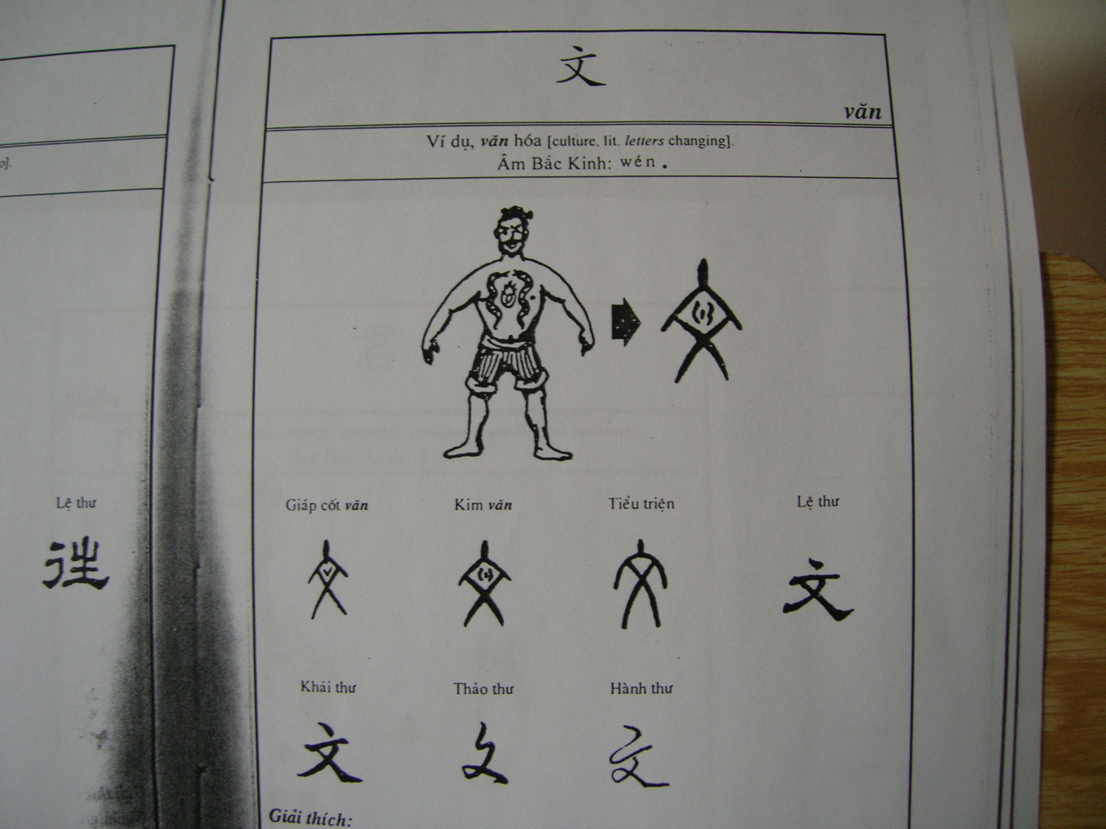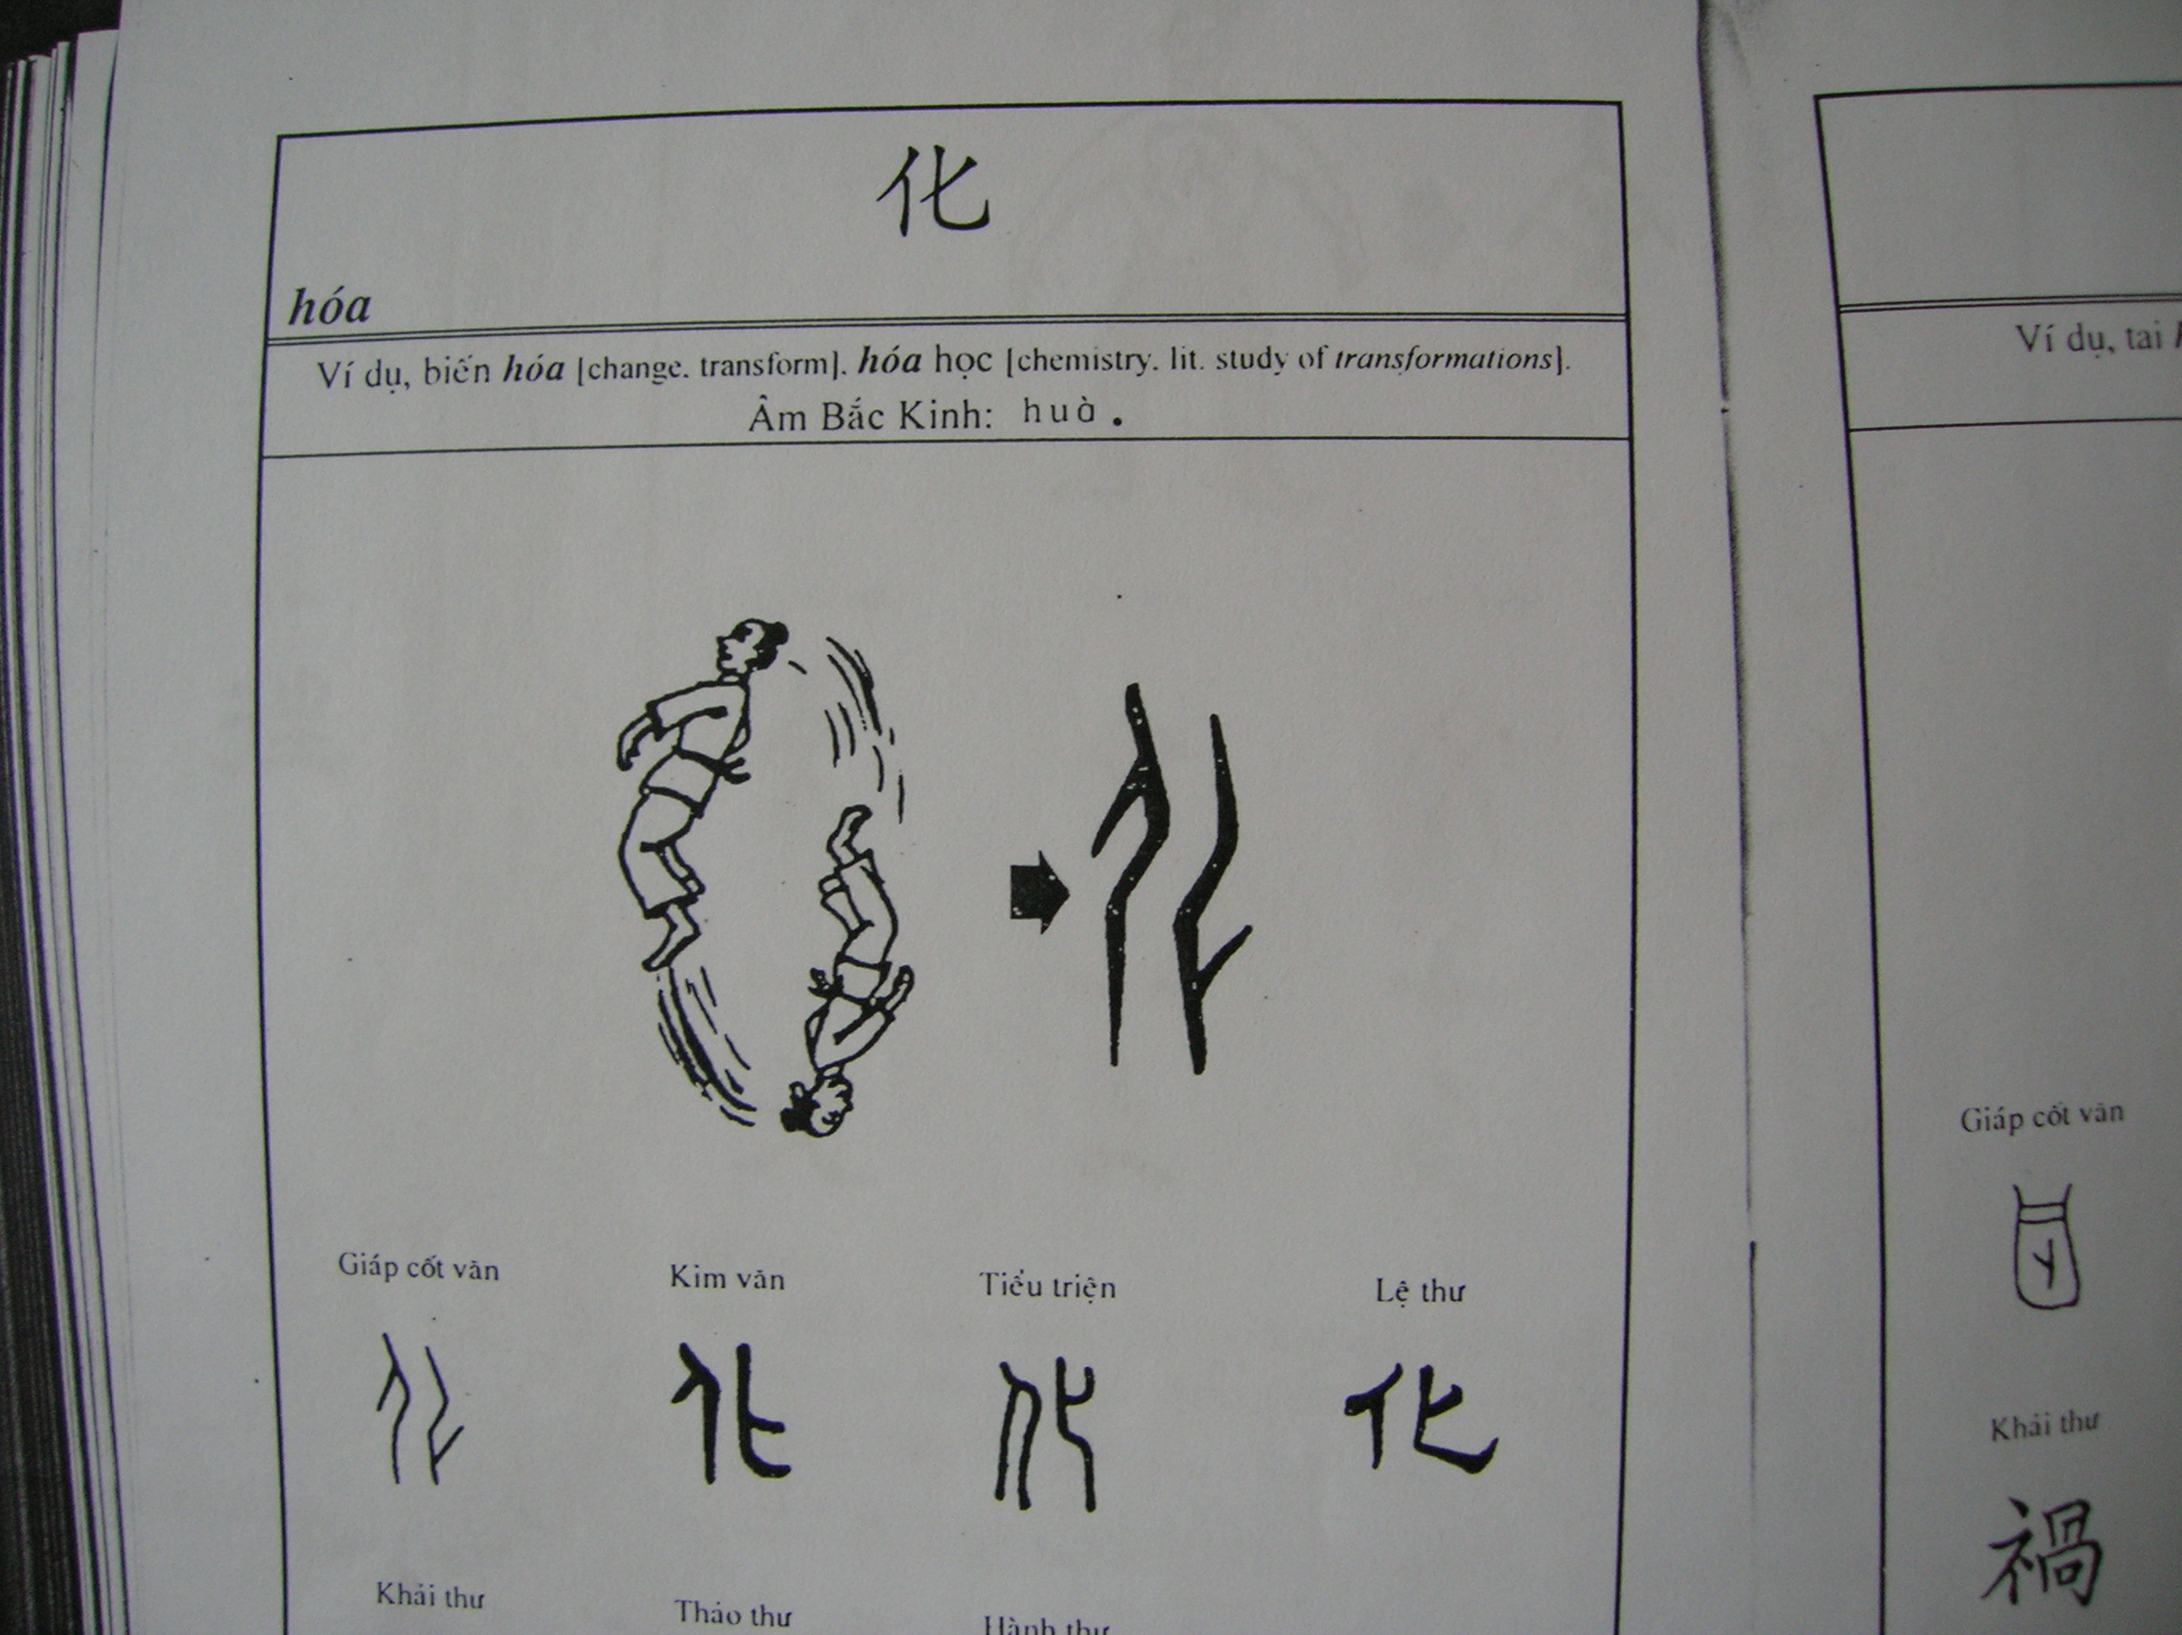
文化即人化，世界文明都是由人创造发明的。米勒利尔（F.Muller Lyer）在《社会进化史》中说：“文化的原动力，显然在人的自身。”离开人，就没有文化的存在。“人之为人从传播起。传播是人的天性亦是文化的本性。文化传播使人成其为‘人’，使人成为‘类’。”
在21世纪全球化的传媒时代，翻译是文化传播的重要途径和方法。通过翻译传播世界各国各民族的文化，跨文化的翻译传播已经影响到人类生活和人类思维与行动的方方面面。文化差异是客观存在，是文化冲突的主要原因，让人类相互理解，让世界充满和平，跨文化传播十分的重要。中庸曰：“……曲能有诚。诚则形。形则着。着则明。明则动。动则变。变则化。唯天下至诚为能化。” 翻译能够使文化艺术跨越语言、时代、民族的界限之后继续保持其原有的艺术价值魅力，与人类共享，进而不断提升人类的文明程度。

结论
本文看待翻译现象，首先从翻译的语言学派、文学文艺学派和文化学派的角度对翻译学科的成立及翻译研究的学派发展做了简述，之后为拟补不足，着眼翻译研究的根本问题，即翻译现象存在的本质与翻译学之所以为学的道理，从翻译主体论与本体论的视野尝试分析翻译问题，揭去表面现象覆盖的面纱，用哲学的眼光看清翻译的真面目。
翻译学作为人文学科最古老的一门学问，在吸收了语言学和文学的方法论基础上，发展成为一门跨学科的学问，具有人文学科的典型特质，可以贯通人文学的传统学科并能自成理论体系。翻译研究的角度、范畴、方法、重点、目的都与对比语言学和比较文学不完全相同，由于翻译学范畴的广泛性和跨学科特性，所以不能囿于对比语言学或者比较文学的学术框架而发展。但文化多元系统的研究范式脱离了翻译本位范畴而有失偏颇，也未能支撑起翻译理论体系的建构。“中西传统译学都停留在翻译这一‘形而下’的操作范畴，没有触及翻译‘形而上之’的本体范畴”。 翻译学研究应是这门学科体系的研究，而既往的研究多囿于翻译的操作方法，未能在翻译研究的基础上抽象出一个范畴化的理论体系。大道至简，鄙意以为“道可道，非常道，名可名，非常名”译可译，非常译。只有借助哲学的理论资源，方可叩开翻译本体论与认识论及方法论的大门。
英国学者乔治斯坦纳（Geoge Steiner）说： “文学艺术的存在，一个社会的历史真实感，有赖于没完没了的同一语言内部的翻译，尽管我们往往并不认识到我们是在进行翻译。我们之所以能够保持我们的文明，就因为我们学会了翻译过去的东西。” 不管我们是否能够自觉地认识到这一点，我们所追求的学术理论深度就在于，人类究竟使用怎样的方法诠释文化并继承文明。在21世纪学术背景的巨大变化中，翻译范围的扩大，翻译形式的多样，翻译数量的增加，翻译市场的拓宽，翻译人才的急需，经济一体化带来的多样文化的交流和融会，比以往任何一个时代都迅速，这就给翻译研究提出了新的方向。 “译即易！”，“一切皆流，一切皆变！”译道在流变之中均衡 ，肯定、否定、批评、褒扬、提升、直到达到一个合理的境地。译学的目标是构建一套系统的翻译理论体系，足以解释和预测一切存在于翻译范畴之内的现象，“路漫漫其修远兮,吾将上下而求索！”

参考文献：
1. 曹明伦：“中國當代譯論求瑕”，《第18届世界翻译大会论文集》，中国翻译协会，外文出版社，2008年。
2. Gentzler, Edwin. 1993. Contemporary Translation Theories. London and New York: Routledge.
3.李文革：《西方翻译理论流派研究》，中国社会科学出版社，2004年。
4. 廖七一：《当代西方翻译理论探索》，译林出版社，2000年。
5. 潭载喜：《新编奈达论翻译》中国对外翻译出版公司，1999年。
4. 谢天振：《译介学》上海外语教育出版社，1999年2月，2页，转引。
5．韦斯坦因：《比较文学与文学理论》刘象愚译，辽宁人民出版社，1987年。
6. 谢天振：《翻译研究新视野》，青岛出版社，2003年。
7. 谢世坚：《从中国近代翻译文学看多元系统理论的局限性》，载《四川外语学院学报》，2002年7期。
8 谭载喜：《西方翻译简史（增订版）》，商务印书馆，2006年。
9. 马克思：《马克思恩格斯选集》第1卷，北京，人民出版社，1995年。
10.马克思：《马克思恩格斯选集》第42卷，北京，人民出版社，1979年。
11. 许均 ：《“创造性叛逆”和翻译主体性的确立》，<中国翻译>2003年，第1期。
12. 法云：《翻译名义集》卷一；《翻译名义集》二十卷，64目。
13 赵彦春：《翻译学归结论》，上海外语教育出版社，2005年。
14 郭宏安等：《二十世纪西方文论研究》中国社会科学出版社，1997年。
15. 杨自俭：《译学新探》青岛出版社，2002年。

唐释道宣撰:《续高僧传》卷四篇末.
曹明伦：“中国当代译论求瑕”《第18届世界翻译大会论文集》中国翻译协会，外文出版社，2008年。
Gentzler, Edwin. 1993. Contemporary Translation Theories. London and New York: Routledge. P92.
李文革：《西方翻译理论流派研究》，中国社会科学出版社，2004年，178页。
廖七一：《当代西方翻译理论探索》，译林出版社，2000年，290页, 转引。
潭载喜：《新编奈达论翻译》中国对外翻译出版公司，1999年。
谢天振：《译介学》上海外语教育出版社，1999年2月，2页，转引。 原出处：Susan Bassnett:Comparative Literayure,BlackwellPublishers,1993。
韦斯坦因：《比较文学与文学理论》刘象愚译，辽宁人民出版社，1987年，8页。
谢天振：《翻译研究新视野》， 青岛出版社，2003，247页。
谢世坚：《从中国近代翻译文学看多元系统理论的局限性》，载《四川外语学院学报》，2002（7）。
谭载喜，《西方翻译简史（增订版）》，商务印书馆，2006，第243页。
谢天振：《翻译研究的新视野》青岛出版社，2003年7月，13页，转引。
《马克思恩格斯选集第一卷》，北京，人民出版社，1995年，107页。
《马克思恩格斯选集》第42卷，北京，人民出版社，1979年，382页
许均 ：《“创造性叛逆”和翻译主体性的确立》，<中国翻译>2003年，第1期，10页。
《周礼》秋官序官象胥疏。
法云：《翻译名义集》卷一；《翻译名义集》二十卷，64目。
赵彦春：《翻译学归结论》，上海外语教育出版社，2005年，82页。
转引自郭宏安等著：《二十世纪西方文论研究》中国社会科学出版社，1997年，2页。
转引自杨自俭：《译学新探》青岛出版社，2002年，162页。
赵彦春：《翻译学归结论》，上海外语教育出版社，2005年，87页。
乔治斯坦纳：《通天塔 ――文学翻译理论研究》庄绎传绎，中国对外翻译出版公司，1987年，22页。

